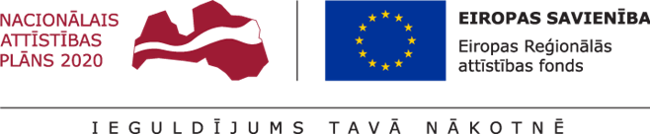
/Translation. The document must be prepared and submitted in Latvian/
Annex 7
INFORMATION ON COOPERATION PARTNER
for preliminary selection of postdoctoral applications at the
Institute of Mathematics and Computer Science, University of Latvia
for submission to the State Education Development Agency (SEDA)
for the research application selection round
for Activity 1.1.1.2 “Post-doctoral Research Aid” of the Specific Aid Objective 1.1.1 “To increase the research and innovative capacity of scientific institutions of Latvia and the ability to attract external financing, investing in human resources and infrastructure” of the Operational Programme “Growth and Employment”

COOPERATION PARTNER :

Prior experience and participation in research and mobility programmes (during the preceding 5 years)
Current participation in research and mobility programmes
Most relevant publications and/or developed research/innovation projects during the preceding 5 years
Doctoral Theses prepared and defended

Postdoctoral researcher _______________ /__________________/ ____._____. 20____.
signature name

7.pielikums
INFORMĀCIJA par sadarbības partneri
pēcdoktorantu pieteikumu priekšatlasei
Latvijas Universitātes Matemātikas un informātikas institūtā (turpmāk – LU MII)
Darbības programmas “Izaugsme un nodarbinātība” 1.1.1. specifiskā atbalsta mērķa “Palielināt Latvijas zinātnisko institūciju pētniecisko un inovatīvo kapacitāti un spēju piesaistīt ārējo finansējumu, ieguldot cilvēkresursos un infrastruktūrā” 1.1.1.2. pasākuma “Pēcdoktorantūras pētniecības atbalsts” pētniecības pieteikumu atlases kārtas pētniecības pieteikumu iesniegšanai VIAA

SADARBĪBAS PARTNERIS:

Iepriekšējā pieredze un dalība pētniecības un mobilitātes programmās (pēdējo 5 gadu laikā)
Pašreizējā dalība pētniecības un mobilitātes programmās
Svarīgākās publikācijas un/vai izstrādāti pētījumu/inovāciju produkti pēdējo 5 gadu laikā
Izstrādātie un aizstāvētie promocijas darbi

Pēcdoktoranta _______________ /__________________/ ____._____. 20____.
paraksts paraksta atšifrējums

